Archivo n° 1
GUÍA DE TRABAJO PIE

ASIGNATURA: Lenguaje y Comunicación CURSO: 2° básico A

DOCENTE: Anyelo Gutiérrez/ Karina Abarca

Nombre del Estudiante |  |  | Curso: 2° Año
Nombre del Estudiante |  |  | Semana 19  10 al 14 de Agosto
Unidad: | “Leo solito”
O.A.(S): OA 5 | Demostrar comprensión de las narraciones leídas: extrayendo información explícita e implícita; reconstruyendo la secuencia de las acciones en la historia; identificando y describiendo las características físicas y sentimientos de los distintos personajes; recreando, a través de distintas expresiones (dibujos, modelos tridimensionales u otras), el ambiente en el que ocurre la acción; estableciendo relaciones entre el texto y sus propias experiencias; emitiendo una opinión sobre un aspecto de la lectura.
OBJETIVO DE APRENDIZAJE |  | CONTENIDO
Demostrar comprensión de las narraciones leídas: extrayendo información explícita e implícita; reconstruyendo la secuencia de las acciones en la historia; identificando y describiendo las características físicas y sentimientos de los distintos personajes |  | Comprensión lectora  Leer y escribir textos breves
OBJETIVO DE LA CLASE |  | HABILIDADES
Demostrar comprensión de las narraciones leídas: extrayendo información explícita e implícita |  | - Leer  - Escribir  - Comprender

Lee o escucha con atención el siguiente texto

1) ¿Cuál es el título del texto que leíste? Márcalo.

2) ¿De qué animal habla el texto? Sigue las líneas punteadas y descubre el animal.
Píntalo con los colores que dice el texto y completa el nombre.

3) ¿Qué quiere decir que el sapo sea anfibio? Marca la correcta.

4) ¿Cómo se desplaza el sapo? Completa y lee con ayuda de tus padres.

5) Según el texto, ¿qué come el sapo? Marca.

6) Completa y lee la oración:

7) Pinta el sapo de la alternativa correcta.

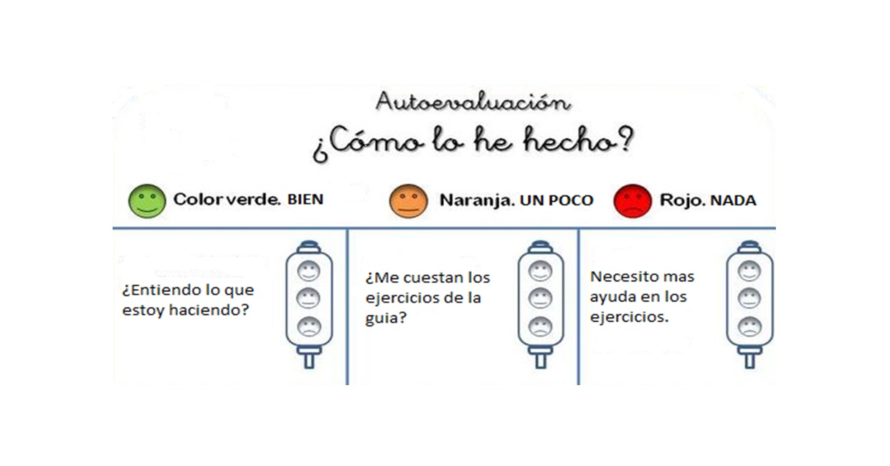

De acuerdo con las actividades que realizaste en esta guía, ¿qué actividad o actividades te costaron más?

